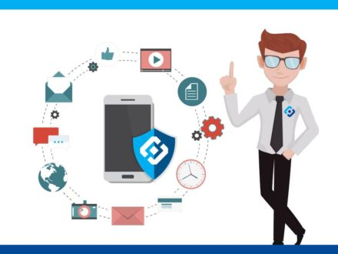  Это важно знать!  Помните: чем больше информации о себе вы размещаете в Интернете, тем проще другим пользователям установить вашу личность;  Помните: стоит внимательно относиться к тому, кого добавляем в друзья - далеко не все пользователи являются теми, за кого себя выдают;  Помните: в Интернете нет кнопки «Удалить» и информация, которую вы там вольно или невольно разместили, моментально разойдется по всей сети;  Помните: размещать фотографии друзей в Интернете без их разрешения так же нехорошо, как и читать чужие письма.  Помните: публикация личной информации может привести к печальным и уже необратимым последствиям!  «Виртуальная реальность»!!!!Второе слово точно отражает суть дела: всё, что происходит в Сети, реально, и опасности там тоже реальны  Что такое персональные данные?  Каждый день мы делимся в сети Интернет своими жизненными новостями и мнением по разным вопросам, размещаем фотографии, общаемся с множеством людей. Однако неосторожное обращение с личной информацией в Интернете может привести к серьезным проблемам. Незнакомцы, а порой и друзья, могут безответственно использовать нашу личную информацию, являющуюся персональными данными, без учёта нашего права на неприкосновенность частной жизни.  Персональные данные – любая информация, относящаяся к прямо или косвенно определенному или определяемому физическому лицу (субъекту). Это может быть: фамилия, имя, отчество, год, месяц, дата и место рождения, адрес, семейное, социальное, имущественное положение, образование, профессия, доходы, другая информация, а также к персональным данным могут быть отнесены файлы cookie, являющиеся онлайн-идентификатором, и геолокационные данные и др.  Основной Закон, определяющий порядок обращения с персональными данными - Федеральный закон «О персональных данных» № 152-ФЗ от 27.07.2006 года. Соблюдение Закона обеспечивает защиту прав человека на неприкосновенность частной жизни, на личную и семейную тайну при сборе, хранении, использовании, передаче и т.д. его персональных данных. | Контакты  Управления Роскомнадзора  по Кировской области  г. Киров,  ул. Комсомольская, д. 43,  (8332) 25-58-35, 25-58-48  Образовательный проект  Роскомнадзора  сайт:персональныеданные.дети  Портал персональных данных  (www.pd.rkn.gov.ru)  Сайт Управления Роскомнадзора по Кировской области  (www.43.rkn.gov.ru)  Н О В О Е !!!!  Роскомнадзором разработаны презентации для детей, из которых в доступной форме можно узнать много интересного по теме защиты своих персональных данных.  Заходи!!! на Портал персональных данных (www.pd.rkn.gov.ru) в раздел «Мультимедиа» и смотри !!!видео-материалы по вопросам защиты персональных данных  Что угрожает нашей личной  безопасности в Интернете?  В Интернете мы общаемся не только с друзьями, но и с незнакомцами, поэтому нельзя легкомысленно относиться к запросам на добавление в друзья. Не стоит добавлять всех подряд, так можно «зафрендить» злоумышленника, для которого завладеть вашими личными данными не составит труда. И потом он будет использоватьих для своих преступных целей: угроз, оскорблений, выманивания денег, распространения компрометирующей информации.  Мы же знаем, что нельзя разговаривать с незнакомцами на улице? Точно так же мы должны понимать, что нельзя разговаривать с незнакомцем и в чате. А выложить данные о себе в соцсети - всё равно, что поведать их первому встречному незнакомцу на улице.  Также важно помнить, что все мы несем ответственность за то, что делаем, смотрим и публикуем в Интернете. Порой люди размещают грубые комментарии, чужие фотографии без разрешения, скриншоты документов с личными данными. Со временем хотят удалить такую запись, но она уже прочитана десятками или сотнями людей и столько же людей перенаправили ее по разным адресам и личная информация стала общедоступной.  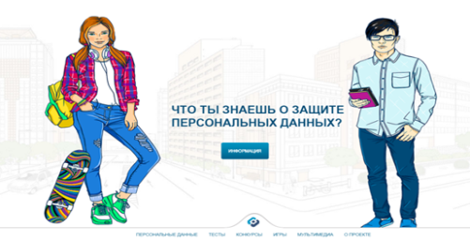 | 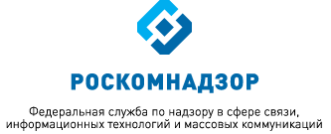  Управление Федеральной службы по надзору в сфере связи, информационных технологий и массовых коммуникаций  по Кировской области  Уполномоченный территориальный орган федерального органа исполнительной власти по защите прав субъектов персональных данных  П А М Я Т К А  О ПРАВИЛАХ БЕЗОПАСНОГО ПОВЕДЕНИЯ В СЕТИ ИНТЕРНЕТ  Как обезопасить свои персональные данные в Интернете?  * Отклонять запросы о добавлении в друзья от незнакомцев.  * Не стоит переходить по ссылкам, которые поступают от неизвестных адресатов.  * Обязательно регулярно проверять все ли настройки безопасности включены и являются рабочими.  * Лучшей защитой своей частной жизни является руководство собственным здравым смыслом и простыми правилами:  - Использовать сложные пароли;  - Не отправлять свои личные данные незнакомцам;  - Ограничивать открытый доступ к персональной страничке, таким образом, чтобы ее не мог видеть любой пользователь, зарегистрированный в социальной сети  - По возможности не указывать набор персональных данных о себе, в максимальном объеме;  - Не сообщать пароли от своихаккаунтов кому-либо;  - Внимательно изучать пользовательские соглашения при регистрации в социальных сетях, мессенджерах;  - Использовать настройки приватности и безопасности на своих страницах в социальных сетях: так вы сможете ограничить возможность связи с вами посторонних людей либо вовсе внести конкретного пользователя в «черный список».

